Міністерство освіти і науки України

Західноукраїнський національний університет

Факультет економіки та управління

Кафедра маркетингу

МІЖДИСЦИПЛІНАРНА КУРСОВА РОБОТА

на тему: «Шляхи покращення стратегії підприємства Водаленд Індастрі на засадах маркетингових досліджень»

Студента 1 курсу групи МАРКм-11

Маринович Олена Олегівна

Спеціальності 075 «Маркетинг»

Освітньо-професійної програми “Маркетинг”

Керівник: к.е.н., доцент,

Хрупович Світлана Євгенівна

Національна шкала _____________________

Кількість балів: ______

Оцінка: ECTS _____

Члени комісії _________ ________________

_________ ________________

_________ ________________

Тернопіль 2024

ЗМІСТ

# 

ВСТУП 3

РОЗДІЛ 1. ТЕОРЕТИЧНІ АСПЕКТИ СТРАТЕГІЧНОГО ПЛАНУВАННЯ ПІДПРИЄМСТВА 6

1.1 Характер досліджень впливу стратегічного планування на розвиток підприємства. 6

1.2 Вплив маркетингових досліджень на стратегію підприємства. 8

РОЗДІЛ 2. АНАЛІЗ СТРАТЕГІЇ ПІДПРИЄМСТВА ТА МАРКЕТИНГОВЕ ДОСЛІДЖЕННЯ ВОДАЛЕНД ІНДАСТРІ 12

2.1 Характеристика підприємства та аналіз внутрішнього середовища 12

2.2 Маркетингове дослідження стратегії підприємства для зовнішнього та внутрішнього ринку 14

РОЗДІЛ 3. ШЛЯХИ ПОКРАЩЕННЯ СТРАТЕГІЇ ПІДПРИЄМСТВА ВОДАЛЕНД ІНДАСТРІ НА ЗАСАДАХ МАРКЕТИНГОВИХ ДОСЛІДЖЕНЬ 19

3.1 Шляхи покращення стратегії підприємства для внутрішнього та зовнішнього ринку 19

3.2 Переваги використання маркетингових досліджень для складання стратегії підприємства Водаленд Індастрі 21

ВИСНОВКИ 25

СПИСОК ВИКОРИСТАНИХ ДЖЕРЕЛ 27

# ВСТУП

В XXI столітті головною рушійною силою розвитку та функціонування підприємства є його стратегія. Стратегія підприємства містить у собі інформацію про методи розвитку та підкорення ринку, місію, довгострокові та короткострокові цілі. Слідуючи складеному плану можна не тільки нівелювати слабкі сторони, а й продуктивно використовувати наявні ресурси (природні, трудові, оборотні, інформаційні та фінансові), що неодмінно призведе до збільшення прибутків.

Такі відомі вчені, як І Ансофф, А. Томпсон, Дж. Стрікленд, М. Портер, М. Хамель, О. Віханський по різному визначають поняття «стратегія». Значний науковий внесок у дослідження теоретичних засад стратегічного управління зробили також такі українські вчені як Кіндратська Г.І., Шершньова З. Є., Оборська С. В. та ін. [17].

Не дивлячись на чималу кількість уже проведених досліджень науковцями, тема впливу маркетингових досліджень на створення стратегії розвитку підприємства не до кінця розкрита. Це спонукає до потреби подальшого поступового розвитку теоретичних та практичних досліджень даного явища.

**Об’єкт дослідження** ємаркетингова діяльність підприємства Водаленд Індастрі.

**Предмет дослідження -** стратегія підприємства Водаленд Індастрі на засадах маркетингових досліджень.

**Метою** написання міждисциплінарної курсової роботи виступає упорядкування, закріплення, поглиблення теоретичних знань та їхнє використання на практиці для покращення стратегії обраного підприємства на засадах маркетингових досліджень.

Мета досягається за допомогою таких **завдань:**

* ознайомитись з науковою літературою щодо впливу стратегічного планування на розвиток підприємства;
* дослідити вплив маркетингових досліджень на стратегію підприємства;
* розкрити стратегію підприємства на внутрішньому та зовнішньому ринках;
* проаналізувати стратегію підприємства;
* сформулювати шляхи покращення стратегії підприємства Водаленд Індастрі на принципах маркетингових досліджень.

Під час проведення досліджень застосовувались методи: спостереження, опитування на досліджуваному підприємстві та порівняння. На основі доступної та зібраної інформації проведений аналіз на задану тему міждисциплінарної курсової роботи та висловлені шляхи покращення стратегії підприємства Водаленд Індастрі на засадах маркетингових досліджень.

**Інформаційна база дослідження:** наукова література українських вчених, інтернет джерела, офіційна веб-сторінка підприємства Водаленд Індастрі, українська аналітична онлайн-система YouControl, Українські наукові вісники та журнали.

Міждисциплінарна курсова робота складається з трьох частин: перший розділ - розкриває теоретичну складову досліджень стратегії підприємства та роль маркетингових досліджень в ній, розглянуті фактори, які зумовлюють застосування інструментів маркетингу в системі антикризового управління; у другому розділі - описана характеристика підприємства, на основі маркетингових досліджень побудовані карта позиціонування та описані переваги співпраці з підприємством, побудовано дерево цілей та проведений SWOT аналіз; третій розділ містить поради щодо використання маркетингових досліджень у побудові стратегії розвитку досліджуваного підприємства, наведені варіанти покращення нинішньої стратегії.

Для виробничого підприємства Водаленд Індастрі стратегія розвитку є життєво необхідною. Великий виробник не має права допускатись критичних помилок у просуванні, бо це призведе до значних економічних втрат. Без чіткого плану завоювання ринку Америки та Європи були б неможливим.

# РОЗДІЛ 1

# ТЕОРЕТИЧНІ АСПЕКТИ СТРАТЕГІЧНОГО ПЛАНУВАННЯ ПІДПРИЄМСТВА

## 1.1 Характер досліджень впливу стратегічного планування на розвиток підприємства.

Стратегія підприємства має надзвичайний вплив на розвиток компанії. Перед її складанням слід звернути увагу на всі фактори, які впливають на підприємство. Оскільки на стратегію можуть впливати як зовнішні так і внутрішні аспекти підприємства це призводить до постійної потреби вивчення нових рушіїв розвитку фірми.

До зовнішніх факторів належать (Рис. 1.1):

1. Фактори макросередовища – це ті сили, які не підлягають контролю з боку підприємства. [16, с.28];
2. Фактори мікросередовища, які щільно поєднані з функціонуванням підприємства, також мають значний вплив.

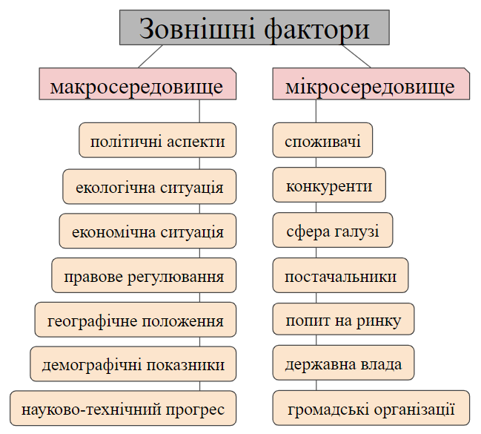

Рис.1.1. Зовнішні фактори впливу на підприємство

Фактори внутрішнього середовища підприємства:

а) його виробничий потенціал;

б) кадрово-управлінський потенціал;

в) конкурентоспроможність продукції і конкурентний потенціал;

г) організація маркетингу і збуту;

д) фінансовий стан;

е) ефективність виробництва;

є) стратегія, місія і цілі;

ж) організаційна структура і культура;

з) організація виробництва і праці;

к) мотиваційні механізми;

л) екологічність виробництва;

м) соціальна ефективність;

н) імідж підприємства тощо [21, с.37]

Успішна та прибуткова робота будь якого підприємства є важливим елементом ринкової економіки держави, що сприяє її зростанню та конкурентоспроможності на світовому ринку. Плідна співпраця позитивно впливає на спільний розвиток. Економіка України уже більше десяти років постійно знаходиться у важкому становищі через військові дії та пандемію. Стратегічне планування дозволяє проаналізувати всі можливі загрози та розробити антикризовий план.

Основним завданням стратегії підприємства має стати постійне розширення власної долі ринку [21, с. 145]. Стратегія грунтується на визнанні суспільно важливої ролі підприємництва у забезпеченні соціальноекономічного розвитку країни, оскільки підприємницькі структури створюють найбільшу частку доданої вартості, задовольняють попит на переважну більшість товарів і послуг, а також створюють найбільшу кількість робочих місць для громадян [12].

Завданням стратегії є пошук шляхів подолання небезпек для функціонування підприємства [8]. Таким чином, зазначені елементи розвитку у секторі роботи підприємства, формують напрям розвитку та перспектив майбутньої роботи.

## 1.2 Вплив маркетингових досліджень на стратегію підприємства.

При великій конкуренції, яка зараз спостерігається на ринку, підприємствам необхідно пристосовуватись, задовольняти споживачів, залучати фінанси для впровадження інновацій на виробництво.

Маркетингові дослідження – це систематичний збір, реєстрація й аналіз даних із проблем, що відносяться до маркетингу [16]. У більшості невеликих компаній маркетингова діяльність здійснюється на «інтуїтивному» рівні. Інакше кажучи, це означає, що підприємці переважно живуть сьогоднішнім днем – збільшити продажі тут і зараз, але не думати, що робити далі.[20, с. 52]

Маркетингові дослідження дозволяють не тільки зменшити ризики та загрози, а й зекономити рекламний бюджет (табл. 1.1)

Таблиця 1.1.

Ключова роль маркетингових досліджень ринку для підприємства

| Перспективи на ринку | * дослідження попиту та пропозиції; * пристосування до потреб цільової аудиторії. |
| --- | --- |
| Конкурентна перевага | * дослідження сильних та слабких сторін конкурента; * розробка унікальних пропозицій. |
| Цільова аудиторія | * поведінка та болі споживачів; * персоналізована комунікація. |
| Тенденції ринку | * мінімізація ризиків; * можливості виходу на нові ринки; * запуск нових товарі. |

За результатами дослідження конкурентного середовища підприємства отримуємо інформацію щодо конкурентної ситуації на ринку, конкурентних стратегій учасників ринку, впливу сил конкурентного середовища. За результатами дослідження уподобань споживачів отримуємо інформацію щодо профілю цільової аудиторії, наявного та потенційного попиту, задоволеності споживачів параметрами продукції, особливостей споживацької поведінки тощо. [13]. Маркетингові дослідження надають відомості, які необхідні для діяльності підприємства.

Маркетинговий комплекс, який містить багато складових відіграє вирішальну роль в управлінні підприємством (рис. 1.2).

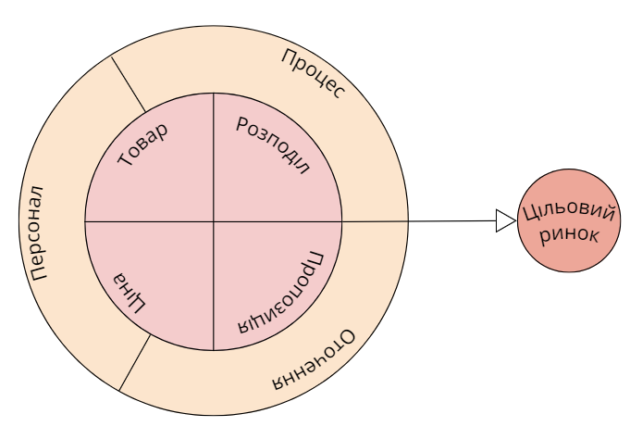

Рис. 1.2. Маркетинговий комплекс

Досліджуючи поняття маркетингової діяльності та управління підприємств, можна помітити, що маркетингова концепція управління на підприємстві залежить від задоволення потреб споживачів [15]. На основі зібраних даних про поведінку та слабкості споживачів, підприємство може розробити маркетингову стратегію.

Надзвичайно важливим у маркетингових дослідженнях зробити доступним продукт, для цього можна оптимізувати шлях покупця. Перешкоди, які виникають у покупців під час здійснення покупок знижуєть довіру до товару та виробника в цілому. Тому перед тим, як збирати та аналізувати дані з ресурсів продажу на інтернет платформах потрібно самому здійснити шлях покупця і перевірити кожен крок на собі.

Для забезпечення довгострокового зростання потрібне системне вивчення ринку. Завдяки постійним дослідженням підприємство знатиме про кризові ситуації ще до їх появи (рис.1.3). Ринок розвивається з кожним днем, а поведінка споживачів швидко змінюється.

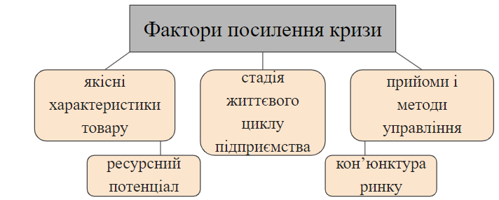

Рис. 1.3. Фактори, які зумовлюють застосування інструментів маркетингу в системі антикризового управління.

Слід акцентувати увагу на тому, що у своїй більшості управлінські антикризові рішення приймаються швидко на інтуїтивному рівні, в результаті важко передбачити їх наслідки. Тому на передкризовій стадії значну роль відіграють маркетингові дослідження [1].

Маркетингові дослідження повинні базуватися на загальних наукових принципах і методах [2, с 15]. Зазвичай, при проведенні спеціально організованих маркетингових досліджень збирають дані за заздалегідь продуманим методом [23].

Якість зібраних даних та їх аналітика є ключовим фактором у конкурентному середовищі. Завдяки отриманій інформації підприємство може зрозуміти своїх споживачів і ринок своєї галузі. Таким чином формуються провідні маркетингові рішення та ефективна стратегія розвитку.

Дані з маркетингових досліджень можна використати для:

* визначення своєї цільової аудиторії;
* формування ефективних каналів охоплення цільової аудиторії;
* відстеження дієвості своїх маркетингових компаній.

Отримана інформація задіяна в оптимізації компанії, зменшенні витрат, підвищені рентабельності.

Щоб не загострювати свою увагу на короткострових прибутках, підприємство має інвестувати у дослідження. Неочікувані труднощі та тимчасова економічна невизначеність можуть негативно вплинути на підприємство, а на відновлення виробництва може знадобитись не один рік. Для довгострокового зростання важливо слідкувати та планувати витрати пов'язаними з репутацією, співпрацею з партнерами та довірою споживачів.

Тотальна цифровізація формує велику базу інформації, яка стає об'єктом досліджень для підприємства. Як переконує Шиш А.М. у своїй роботі: “постійний розвиток і зміна комунікаційних та маркетингових технологій призвели до змін у підходах до просування товарів та послуг і появи нових напрямів у маркетинговій діяльності, одним з яких є контент-маркетинг [24**].**

Кожен крок маркетолога має бути обгрунтованим. Щоб залучити більше споживачів та збільшити рівень довіри, можна підкреслити переваги співпраці. Наприклад, безкоштовна консультація чи офіційні сертифікати якості товару. Залучення коштів та притримання однієї стратегії контент маркетингу може сформувати у цільової аудиторії уяву, що ваш товар являється лідером ринку, навіть якщо це не так.

# РОЗДІЛ 2

# АНАЛІЗ СТРАТЕГІЇ ПІДПРИЄМСТВА ТА МАРКЕТИНГОВЕ ДОСЛІДЖЕННЯ ВОДАЛЕНД ІНДАСТРІ

## 2.1 Характеристика підприємства та аналіз внутрішнього середовища

Досліджуване підприємство Водален Індастрі почало свою роботу ще в 2001 році. Основна діяльність підприємства - розробка, виготовлення та реалізація виробів для очищення та водовідведення води, інженерного облаштування і благоустрою території.

Кведи підприємства:

* 46.73 Оптова торгівля деревиною, будівельними матеріалами та санірно-технічним обладнанням.
* 22.21 Виробництво плит, листів, труб і профілів із пластмас
* 22.23 Виробництво будівельних виробів із пластмас
* 22.29 Виробництво інших виробів із пластмас
* 25.62 Механічне оброблення металевих виробів
* 25.99 Виробництво інших готових металевих виробів, н.в.і.у.
* 46.13 Діяльність посередників у торгівлі деревиною, будівельними матеріалами та санітарно-технічними виробами
* 46.19 Діяльність посередників у торгівлі товарами широкого асортименту
* 46.74 Оптова торгівля залізними виробами, водопровідним і опалювальним устаткованням і приладдям до нього [6].

Торгова марка ТОВ "ВОДАЛЕНД ІНДАСТРІ" зареєстрована в Україні та не перебуває у процесі припинення.

Основна цільова аудиторія: приватні покупці, будівельні організації, проектувальники та дилери. Основна ціль комунікації: формування довіри до товару, формування позитивного іміджу бренду та повторна покупка. Для цього використовуються такі канали комунікації:

* реклама;
* стимулювання збуту;
* прямий маркетинг.

При детальному розгляді внутрішнього середовища досліджуваного підприємства ми розкриємо внутрішній стан стратегії зсередини, ефективність використання внутрішнього ресурсу та наявний стан підприємства.

ТОВ “Водаленд Індастрі” виробляє понад 4 000 виробів, налічує офіси в семи країнах та більше ніж 300 працівників. Купуючи продукцію VODALAND, покупець отримує товар виробництво якого сертифіковано відповідно до світових стандартів ISO 9001. У компанії побудовано функціональну “вертикаль” якості, до якої входить директор з якості всієї групи компанії, менеджери з якості на кожному виробництві, експерти-технологи та власні випробувальні лабораторії.

Взаємовідносини виробників і покупців регулюються Законом України “Про захист прав споживачів”, Законом України “Про ціни і ціноутворення”, Законом України „Про власність” та „Про підприємництво”, Цивільним кодексом України, іншими законодавчими документами, і здійснюються на договірній основі.

Оскільки підприємство фунціонує на території України, то доставка може виконуватися за допомогою відділення та кур’єра ’'Нова пошта”, відділення "Укрпошта", відділення “SAT” та методом самовивозу. Самовивіз можна здійснити за адресою офісів підприємства в робочі дні, після погодження замовлення з менеджером.

Товар експортується на вантажівках за допомогою логістичних компаній до яких звертається підприємство. Щодо Америки та Канади, то вироби також транспортуються морським транспортом. Всі логістичні операції, по пошуку машин та відстеження товарів бере на себе логіст компанії.

## 2.2 Маркетингове дослідження стратегії підприємства для зовнішнього та внутрішнього ринку

Підприємство безперервно проводить власні дослідження та розробки, та дотримується стратегії лідерства.

Для створення карти позиціонування (рис. 2.1) було вибрано два фактори: досвід на ринку (кількість існування підприємства) та впізнаваність. Впізнаваність бренду було визначено за допомогою поширення географії ринку досліджуваного підприємства.

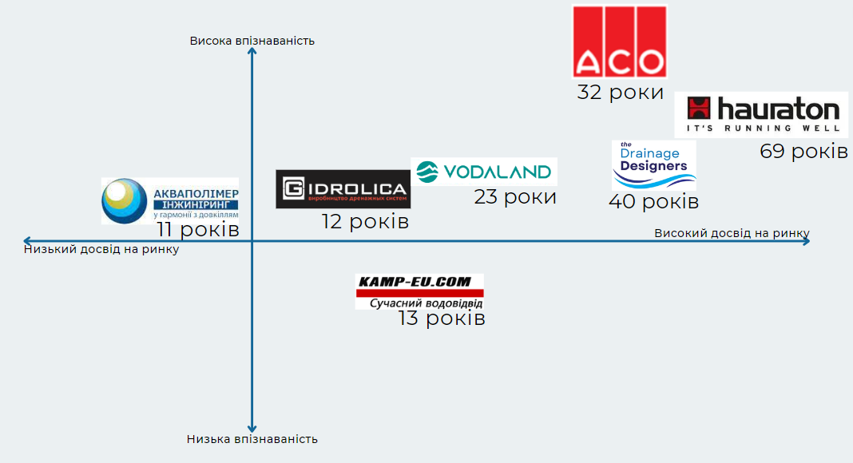

Рис. 2.1. Карта позиціонування

Конкурентами на внутрішньому ринку України є:

* Акваполімер;
* Gidrolica;
* Kamp-eu.

Основними конкурентами на зовнішньому ринку(Америка, Канада, Польща, Молдова, Румунія, Іспанія, Велика Британія) являються:

* ACO;
* Hauraton;
* The Drainage Designers.

Позиціонування відбувається на основі конкурентних переваг (рис.2.2).

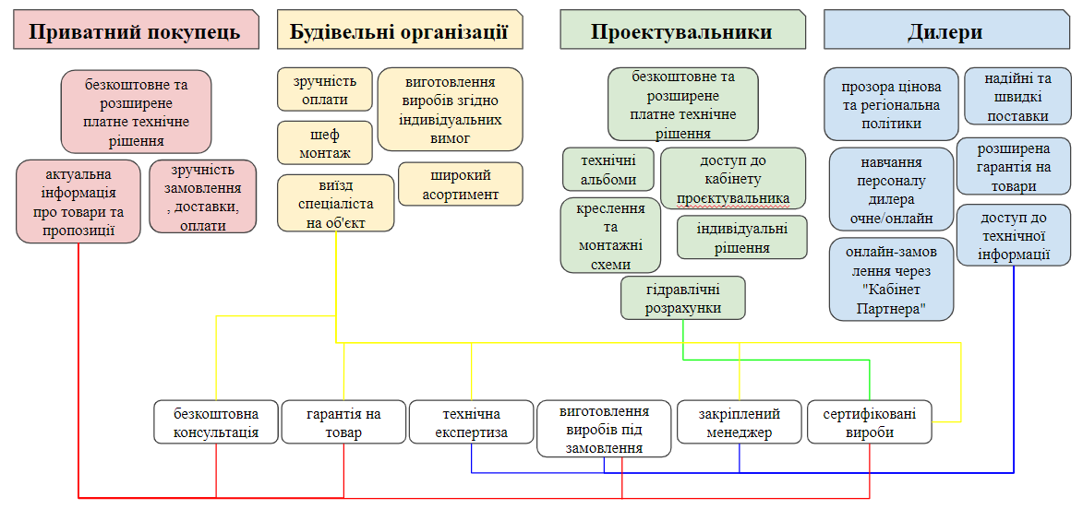

Рис. 2.2. Переваги співпраці з Водаленд Індастрі

Джерело: ВОДАЛЕНД ІНДАСТРІ [Електронний ресурс] - веб сторінка ТОВ Водаленд Індастрі - Режим доступу:<https://www.vodaland.com.ua/> [5]

На сайті підприємства є можливість зайти в особистий кабінет проектувальника та за допомогою товару фірми розробити власний проект з технічними характеристиками, розрахунками та кресленнями. Також продажі ведуться через приватних покупців, будівельних організацій та дилерів. Підприємство використовує транснаціональний маркетинг. Імпортує сировину та обладнання, а експортує виготовлені товари. Більша частина виготовлених виробів експортується в Америку, Канаду, Польщу, Молдову, Румунію та Іспанію.

Головна ціль Водаленд Індастрі: “Змінити вигляд наших будинків, дворів, вулиць та міст!” (рис.2.3).

Дерево цілей допомагає великому підприємству комплексно і структуровано підійти до цілей і вирішувати актуальні питання та приймати рішення та змушує підприємство дотримуватись чіткої траекторії розвитку, опиратись на довгострокове планування, що допомагає прорахувати всі можливі розвитки подій ще до їх звершення.

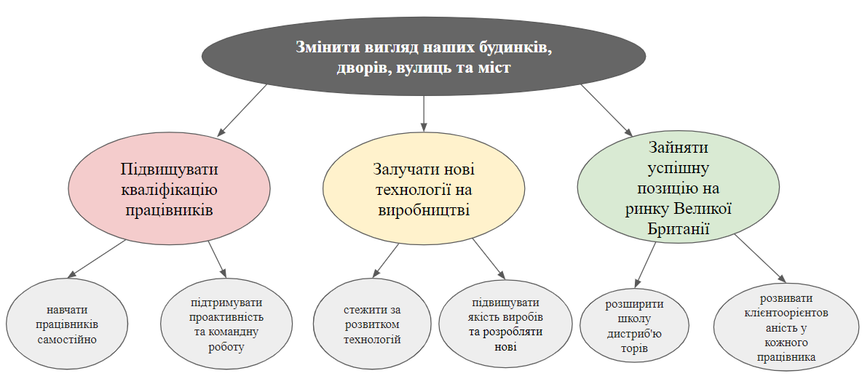

Рис. 2.3. Фрагмент “Дерева цілей”

На основі даних внутрішнього та зовнішнього середовища побудуємо SWOT-матрицю (табл. 2.1.) для підприємства Водаленд.

Таблиця 2.1.

SWOT-матриця

| Сильні сторони | Слабкі сторони |
| --- | --- |
| * Наявність сайту; * Високий рівень обслуговування; * Сертифікована продукція; * Великий асортимент товарів; * Надання консультації та різноманітні переваги співпраці. | * Нестача працівників(чоловіків) на підприємстві та виробництві; * Зупинка виробництва через довге налагодження нового устаткування |
| Можливості | Загрози |
| * Зростання ринку збуту під час відбудови України; * Можливість скидок для закупівлі сировини; * Можливість виходу на нові ринки. | * Висока ціна на сировину та її відсутність в Україні; * Висока ціна за комунальні послуги; * Перебої в роботі енергосистеми; * Втрата постачальників. |

Для узагальнення результатів проведемо SWOT аналіз (табл. 2.2.).

Таблиця 2.2.

SWOT аналіз

|  | Можливості | Загрози |
| --- | --- | --- |
| Сильні сторони | (Сила і можливості)  Завдяки високій якості продукції та високому рівні обслуговування можна з легкістю підкорити ринки нових країн | (Сила і загрози)  Щоб уникнути відсутності сировини на виробництві через втрату постачальників треба проводити аналіз макросередовища для попередження кризових ситуацій та вчасно поповнювати запаси сировини на складах |
| Слабкі сторони | (Слабкість і можливості)  Завдяки зменшенню оподаткування та надання кредитів під низьку ставку проценту можна закупити сировину великими партіями, що зменшить витрати на одиницю товару та принесе більше прибутків | (Слабкість і загрози)  Щоб підвищення ціни на комунальні послуги та сировину, втрата постачальників, скорочення робочої сили на виробництві через строкову службу не вдарив по підприємству потрібно розробити антикризовий план та врахувати всі недоліки |

Сформулювавши стратегічні проблеми, ви знатимете, які завдання стоять перед організацією і наскільки вони є вагомими (табл. 2.3.).

Таблиця 2.3.

Перелік стратегічних проблем діяльності та розвитку Водаленд Індастрі

| Поле SWOT матриці | Стратегічні проблеми, виявлені на основі парних комбінацій сильних та слабких сторін організації з можливостями та загрозами щодо її розвитку |
| --- | --- |
| Сила і можливості | - потрібне додаткове фінансування для підкорення ринку нової країни;  - потрібно більше кваліфікованих працівників. |
| Слабкість і можливості | - більша кількість сировини потребує більшого складу, що тягне за собою більші витрати на оренду та пошук ще одного складу. |

Продовження таблиці 2.3.

| Сила і загрози | - залучення та співпраця з великою кількістю постачальників збільшить кількість паперової тяганини. |
| --- | --- |
| Слабкість і загрози | - розробка антикризового плану має здійснюватись із залученням дороговартісного спеціаліста. |

Хоч складення SWOT матриці та її аналіз не вирішать всі питання компанії, але проведене дослідження спростить прийняття стратегічних рішень.

# РОЗДІЛ 3

# ШЛЯХИ ПОКРАЩЕННЯ СТРАТЕГІЇ ПІДПРИЄМСТВА ВОДАЛЕНД ІНДАСТРІ НА ЗАСАДАХ МАРКЕТИНГОВИХ ДОСЛІДЖЕНЬ

## 3.1 Шляхи покращення стратегії підприємства для внутрішнього та зовнішнього ринку

Основне завдання стратегії підприємства - привернути увагу споживачів до виготовлених виробів, забезпечити необхідний рівень якості та конкурентоспроможність.

Для ефективної стратегії потрібно дотримуватись структури її складання (табл. 3.1.).

Таблиця 3.1.

Ключові етапи формування стратегії підприємства

| № | Етап | Дії |
| --- | --- | --- |
| 1 | Дослідження навколишнього середовища | * визначити фактори,які можуть вплинути на діяльність підприємства; * вибудовування пріоритетів; |
| 2 | Проведення внутрішнього аналізу | * проведення SWOT аналізу; |
| 3 | Стратегічний напрям | * формування бачення майбутнього; * узгодження між пріоритетами та діяльністю підприємства; |
| 4 | Цілі та завдання | * визначення цілей та завдань; |
| 5 | Показники та терміни | * назначити відповідальні відділи; * розподіл ресурсів; * встановлення часових рамок; * відстеження прогресу; |
| 6 | Стратегічний план | * написання плану; |
| 7 | Реалізація | * відстеження виконання плану; * перегляд при потребі. |

Підприємству на другому етапі потрібні оцінити ефективність своєї роботи. Порівняти свою діяльність з поставленими пріоритетами та зосередитись на них.

На третьому етапі використовується отримана інформація з двох попередніх та застосовується для створення стратегічного напряму. Під напрямом мають на увазі заходи та рішення, які потрібні для досягнення поставлених цілей.

Для четвертого етапу, а саме постановки цілей необхідно зібрати фокус-групу, залучитись підтримкою експерта, який має досвід у ніші підприємства. Керівництву потрібно розробити стратегію, визначити показники та жаданий результат для кожної цілі.

Одна з головних перешкод у плануванні - погана цільова спрямованість. При відсутності конкретних цілей підприємство потерпає від невідповідності поставлених ключових показників ефективності. Чіткі цілі дозволяють обрати потрібний підхід до продуктивних продажів продукції.

Після п'ятого етапу потрібно написати та оформити обґрунтований стратегічний план. При залучені відповідальних працівників та спеціалістів на попередніх етапах, план не стане лише папірцем якого не дотримуватимуться.

Після написання стратегічного плану, який включає показники ефективності, потрібно лише відстежувати прогрес та переглядати актуальність плану (цілі та завдання) при потребі.

Стратегія для міжнародного ринку потрібна підприємству Водаленд Індастрі, щоб підняти свою позицію та збільшити масштаби виробництва, а в кінцевому результаті і прибутки. Також планування допоможе уникнути зниження темпів зростання та обсягів продажів.

Для побудови успішної стратегії підприємству потрібно розвивати своє бачення майбутнього компанії. Основну увагу приділяти прагненням компанії та чітко формулювати місію. Також варто не забувати про унікальну цінність та нагадувати її покупцям.

Водаленд Індастрі відправляє замовлення покупцям з складу протягом 24-ох годин. Також для будь який покупець може скористатись безплатною консультацією чи зареєструватись в кабінеті проектувальника і розробити власний проект (рис. 2.2.).

Успішна компанія обов'язково розвивається, тому лише завдяки зростанню підприємство може дозволити собі інвестувати в технології, працівників та новітнє обладнання. У стратегічному плані обов'язково потрібно визначити у яких сегментах підприємство розвиватиметься та в якому співвідношенні, щоб асортимент продуктів приносив результат. Це допоможе порахувати скільки підприємство може собі дозволити витрат на нові сегменти.

В умовах постійних змін керуватись потрібно тільки достовірною та свіжою інформацією. А щоб залишатись гнучкими до зовнішніх та внутрішніх обставин потрібно залучати співробітників. Рішення про те, кого залучати до формування стратегії є дуже важливим, тому рекомендується залучати людей, яким можна довіряти та які вміють мислити стратегічно.

Щоб відповідальні за стратегію працівники серйозно ставились до стратегії, можна дати їм завдання дослідити певну тему чи підготувати потрібну інформацію перед нарадою.

Щоб стратегія була дієвою, потрібно часто відстежувати виконання плану та сприяти обізнаності у важливих питаннях керівників відділів. Використання узгоджених ключових показників ефективності дозволить відслідковувати ефективність кожного з керівників.

Потрібно пам'ятати, що виконання стратегічного плану вимагає дисципліни від керівництва.

## 3.2 Переваги використання маркетингових досліджень для складання стратегії підприємства Водаленд Індастрі

Успіх міжнародної стратегії суттєво залежить від розуміння основних процесів зовнішнього ринку та його показників. З показниками можуть допомогти маркетингові дослідження, що визначають:

* перспективи обсягу та зростання ринку;
* конкурентів;
* зовнішні фактори впливу (рис. 1.1.);
* рівень навиків фахівців;
* технологічні можливості;
* рівень автоматизації процесів;
* транспортну інфраструктуру.

Найкращим способом зрозуміти стан підприємства для Водаленд Індастрі це проведення SWOT-аналізу. Він показує, де справи йдуть добре, а де можна покращитись. Також, проведення аналізу вимагає оцінити зовнішнє середовище, щоб мінімізувати загрози та використати можливості. Важливо визначити чинники які потребують уваги та відслідковувати тенденції ринку.

Для SWOT аналізу потрібно проаналізувати велику кількість даних. Це допоможе класифікувати пункти матриці за важливістю, скоротити необмежену кількість ідей до декількох потрібних та об'єднати дані про проблеми в один звіт. SWOT-аналіз можна використати при багатьох запитах. Аналіз може стосуватись: підприємства та його розширення, окремого відділу, лінійки продуктів, змін бренду, придбання нового устаткування.

Оскільки SWOT-аналіз охоплює як внутрішні так і зовнішні фактори, тому для формування сильних та слабких сторін буде братись внутрішня інформація підприємства, а для для оцінки загроз та можливостей обов'язково требуде звернутись до зовнішніх джерел інформації про ширину ринку, конкурентів та економічних факторів. Використання декількох джерел убезпечить від упередженості та не ефективному проведенню аналізу.

Велика частина основної роботи являється не технічною, тому до складання SWOT матриці можна залучити звичайних співробітників без їхнього попереднього навчання у даній темі.

Метод постановки цілей SMART допоможе окреслити траєкторію до бажаного результату. Цей метод потребує глибокому аналізу та правильно вибудованих завдань. Техніка SMART допомагає прийти до успішних продаж та будує модель поведінки. Використання SMART цілей допоможе:

* чітко окреслити ціль;
* назначити точний час виконання;
* визначити відповідальну особу та її обов'язки;
* вимірювати показники в цифрах;
* довести доступність та реальність виконання цілей відповідно до становища підприємства.

При потребі логічного візуального представлення цілей та факторів успіху досліджуваному підприємству доцільно використовувати дерево цілей. Застосовуючи таку техніку можна візуалізувати показники, які є життєво необхідними для підприємства і на їх основі визначити підцілі, які потрібно здійснити в першу чергу. Карта дозволяє взяти до уваги всі показники та цілі на які потрібно звернути увагу.

Дерево цілей використовують для:

* отримання результатів від досліджень;.
* визначення ключових показників ефективності;
* спонукання до оптимізації;
* розділити ключові показники ефективності на менші частини, щоб швидше спостерігати їх виконання та покращення становища.

Дерево цілей допомагає приймати рішення на основі достовірної інформації вибудовуючи структуру впливу різноманітних рішень на загальну мету. Стежучи за виконанням кожного необхідного кроку та підцілей керівництво Водаленд Індастрі може використовувати отримані результати для визначення пріоритетів, розподілу ресурсів і ухвалення аргументованих рішень для досягнення своїх цілей.

Щодо карти позиціонування, то вона візуально зображає порівняння підприємства Водаленд Індастрі та конкурентів на основі конкретних характеристиках та сприйняття покупців. Двовимірний графік з двома осями може показувати порівняння цін, характеристик і якостей.

Завдяки карті позиціонування можна визначити недоліки і можливості. Такий стратегічний підхід допомагає побачити де знаходяться конкуренти по відношенню до вашого підприємства. Карта також допомагає оприділити траєкторію руху на омріяну позицію та визначити вірогідні ризики, на які можна натрапити під час запуску нового продукту або прийнятті стратегічних рішень. Позиціонування показує, що на думку споживачів грає важливу роль у ваших товарах та товарах конкурентів.

Завдяки дослідженням сегментів покупців можна розділити їх на окремі групи та визначити притаманні уподобання, що пригодиться для формування індивідуальних стратегій просування. З досліджень різних сегментів можна оприділити характерні купівельні звички, інтереси та мотивацію. Краще розуміння своїх споживачів забезпечує ефективне використання витрат на просування вже існуючих та нових товарів.

# ВИСНОВКИ

Розвиваючи велике виробництво не можна покладатись тільки на інтуїцію, необхідно використовувати стратегію підприємства та користуватись маркетинговими дослідження, для збору важливої інформації про свій цільовий ринок та галузь.

При ознайомленні з науковою літературою на тему впливу стратегічного планування на розвиток підприємства було визначено, що планування має надзвичайний вплив на розвиток бізнесу. При складанні плану необхідно обов'язково проаналізувати зовнішні та внутрішні фактори впливу. Завдяки маркетинговим дослідженням можна проаналізувати: перспективи ринку, конкурентні переваги, цільову аудиторію та нові тенденції ринку. Визначено фактори, які зумовлюють застосування інструментів маркетингу в системі антикризового управління.

Завдяки карті позиціонування вдалося не тільки окреслити головних конкурентів, а й співставити їх позиції відповідно до позиції Водаленд Індастрі. А навівши переваги співпраці (рис. 2.2.) вдалось переконатись, що підприємство використовує для просування стратегію конкурентних переваг. Побудувавши фрагмент дерева цілей, візуалізовано показники, які є життєво необхідними для підприємства і на їх основі визначено підцілі, які потрібно здійснити в першу чергу.

Для проведення досліджень з SWOT-матрицею, була проаналізована зовнішня ситуація галузі на ринку та внутрішні показники. Для узагальнення результатів проведений SWOT аналіз, який розкрив поєднання можливостей, загроз, сильних та слабких сторін. Завдяки чому був складений перелік стратегічних проблем діяльності та розвитку Водаленд Індастрі. Проведені дослідження покликані спростити прийняття стратегічних рішень.

При обґрунтуванні шляхів покращення стратегії підприємств побудовані ключові етапи формування стратегії підприємства. Вияснено, що успішна компанія обов'язково розвивається, а завдяки зростанню підприємство може дозволити собі інвестувати в технології, працівників та новітнє обладнання.

В наш час для побудови стратегії при постійних змінах керуватись потрібно тільки достовірною інформацією. Отримати такі дані можна з маркетингових досліджень. Вони забезпечать використання можливостей та мінімізація загроз.

Таком важливим є використання SMART техніки для постановки цілей. Таким чином керівникам буде легше слідкувати за виконанням завдань, а підлеглим бачити ціль та рухатись до неї.

Маркетингові дослідження необхідні при побудові власної стратегії підприємства, вони допомагають отримати інформацію та розуміння про покупців, конкурентів та ринку в цілому. Розуміння ринкового середовища дозволяє визначити можливості для розвитку та покращення позиції підприємства на основі мінливих слабкостей споживачів та динаміки ринку. Знання ринку допомагає мінімізувати ризики під час прийняття ключових бізнес-рішень.

Проведення глибокого маркетингового дослідження ринку надає так багато переваг, що нехтувати ним означало б призвести своє підприємство до розорення.

# СПИСОК ВИКОРИСТАНИХ ДЖЕРЕЛ

1. Багорка М. О. Місце маркетингових заходів у системі антикризового управління / М. О. Багорка, І. Г. Кадирус, Н. І. Юрченко // Проблеми системного підходу в економіці : зб. наук. пр. – 2021. – № 4(84). – С. 89-96.
2. Барабанова В.В. Б 24 Маркетингові дослідження [Текст]: навч. посіб. Кривий Ріг: ДонНУЕТ, 2020. 136 с
3. Борисова Т.М. Маркетингове забезпечення антикризових заходів промислових підприємств. Тернопіль: Навчальна книга - Богдан, 2009. 188 с.
4. Борисова Т.М. Міжнародна економічна конкуренція: Навч. посіб. Тернопіль: ТНЕУ, 2019. 233 с.
5. ВОДАЛЕНД ІНДАСТРІ [Електронний ресурс] - веб сторінка ТОВ Водаленд Індастрі - Режим доступу:<https://www.vodaland.com.ua/>
6. ВОДАЛЕНД ІНДАСТРІ. YouControl. URL: <https://youcontrol.com.ua/catalog/company_details/31276864/>
7. Гаркавенко С.С. Маркетинг. Підручник. Київ: Лібра, 2004. 708 с.
8. Гудзь О.І. Стратегія розвитку підприємства: сутність та класифікація. Економіка і суспільство. 2018. Випуск #12. 346-352 с. URL: https://economyandsociety.in.ua/journals/18_ukr/48.pdf
9. Довбня С.Б., Найдовська А.О. Стратегія підприємства. Частина 2: Навч. посібник. – Дніпро: НМетАУ, 2021. – 92 с. URL: <https://crust.ust.edu.ua/server/api/core/bitstreams/a3f9a54c-429a-4abf-8730-7b6b4d661e3d/content>
10. Іванечко Н. Р., Хрупович С.Є. Контекстна реклама: метрики і КРІ. *Галицький економічний вісник*. Тернопіль: ТНТУ, 2019. Том 61. № 6. С. 79–84. URL: <https://galicianvisnyk.tntu.edu.ua/pdf/61/769.pdf>
11. Крикавський Є., Чухрай Н. Промисловий маркетинг: Підручник. Львів: Видавництво національного університету “Львівська політехніка”, 2004. 472 с.
12. ЛАЗОРЕНКО Т.В., ПАЩУК Л.В., ЄЖЕЛИЙ Ю.О. Проблеми комплексної оцінки впливу глобальних підприємницьких структур на розвиток національної економіки. Щомісячний інформаційно-аналітичний наукометричний журнал «Економіка. Фінанси. Право». 2023. №7. С. 10-16
13. Ларка Л.С. Маркетингові дослідження як інформаційна основа діагностики маркетингової діяльності підприємства. *Вісник Хмельницького національного університету. Економічні науки*. 2023. № 1. С. 80 – 84. URL: <https://repository.kpi.kharkov.ua/server/api/core/bitstreams/7c4a0129-14c4-4057-bc7a-3991eec830b0/content>
14. Липчук В.В. Дудяк Ф.П., Бугіль С.Я. Маркетинг: основи теорії та практики: Навч. посіб. Львів: “Новий світ-2000”; “Магнолія плюс”, 2015. 288 с.
15. Лишенко М. О., Макаренко Н. О. Теоретичні основи маркетингової концепції управління та формування стратегії розвитку підприємства в умовах сталості. Український журнал прикладної економіки та техніки. 2023. Том 8. № 1. С. 33 – 40. URL: http://ujae.org.ua/wp-content/uploads/2023/04/ujae_2023_r01_a5.pdf
16. Маркетинг [Електронний ресурс] : навч. посіб. / Н. Іванечко, Т. Борисова, Ю. Процишин [та ін.] ; за ред. Н. Р. Іванечко. - Тернопіль : ЗУНУ, 2021. - 180 с
17. *О. Я. Готь, С. М. Бондаренко СТРАТЕГІЯ ПІДПРИЄМСТВА ЯК ЧИННИК ЙОГО КОНКУРЕНТОСПРОМОЖНОСТІ. Електронний журнал «Ефективна економіка». 2017. № 6. URL:* <http://www.economy.nayka.com.ua/?op=1&z=5660>
18. Смолянюк О. Маркетингові комунікації в Інтернеті : автореф. дис. … канд. екон. Наук. Київ. нац. екон. ун-т ім. В. Гетьмана. К., 2015. 19 c.
19. Старостіна А.О. Маркетингові дослідження. Практичний аспект. Київ; М.; СПб.: Вид.дім “Вільямс”, 2015. 262 с.
20. Стратегічний маркетинг : електронний навчальний посібник для студентів спеціальності 075 МАРКЕТИНГ, ступеня вищої освіти магістр / Ю.Т. Процишин – Тернопіль: ЗУНУ, 2022 – 146 с.
21. С-13 Стратегія підприємства: Підручник. – Тернопіль: «Економічна думка». – 2006. – 390 с. URL: <http://dspace.wunu.edu.ua/bitstream/316497/486/1/saenko_strateg_pidpr.pdf>
22. Хрупович С. Є. Застосування інструментів інтернет-маркетингу під час просування продукції на ринках В2В. *Вісник Хмельницького національного університету.* Економічні науки. 2019. № 1. С. 204-208. - URL: http://journals.khnu.km.ua/vestnik/wp-content/uploads/2021/01/39-12.pdf
23. Хрупович С. Є. Інтеграція маркетингових досліджень з технологіями віртуальної реальності на основі штучного інтелекту / Світлана Хрупович // Галицький економічний вісник. — Т. : ТНТУ, 2023. — Том 81. — № 2. — С. 140–146. — (Маркетинг). URL: <https://elartu.tntu.edu.ua/bitstream/lib/41207/2/GEJ_2023v81n2_Khrupovych_S-Integration_of_marketing_140-146.pdf>
24. Шиш А.М., Малишенко Л.О., Трифонова О.В. ВПЛИВ МАРКЕТИНГОВИХ ДОСЛІДЖЕНЬ НА ПРИЙНЯТТЯ УПРАВЛІНСЬКИХ РІШЕНЬ: РОЛЬ АНАЛІТИКИ В МЕНЕДЖМЕНТІ ТА МАРКЕТИНГУ. Економіка та суспільство. 2023. №58. URL: https://www.economyandsociety.in.ua/index.php/journal/article/view/3363/3290
25. Шульга, О. НАПРЯМИ УДОСКОНАЛЕННЯ СИСТЕМИ СТРАТЕГІЧНОГО УПРАВЛІННЯ РОЗВИТКОМ МАРКЕТИНГОВОЇ ДІЯЛЬНОСТІ ПІДПРИЄМСТВА. *Підприємництво та інновації*. 2022. 25. С 110-113. URL: http://ei-journal.in.ua/index.php/journal/article/view/552/537